|  |  |  |
| --- | --- | --- |
| **POSICIÓN DEL PACIENTE** | **MESA QUIRÚRGICA** | **ACCESORIOS DE MESA/ SEGURIDAD** |
| * Decúbito supino * Brazos pegados al cuerpo * Piernas flexionadas* * Almohada/rodete en cabeza | * Alm * Mobilis * Diamond | * Perneras* * Cintas de sujeción * Colchón de vacío |

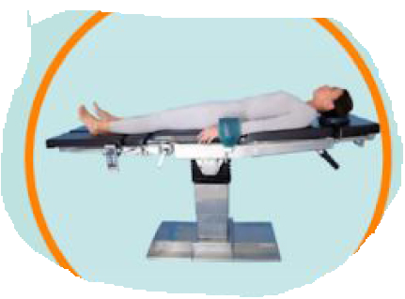

**APARATAJE:**

* Torre de laparoscopia stryker
* 1 Aspirador
* Consola de medias de compresión
* Consola de Bisturí Eléctrico
* Consola selladora de vasos

**HEMICOLECTOMIA DCHA POR LAPAROSCOPIA dfgPOPoLLLLLAPAROSCOPICA**

**CAJAS:**

* Caja de estómago.
* Caja de laparoscopia.

**MATERIAL SUELTO:**

* Óptica 30º stryker
* Cable de luz (verde).
* Terminal monopolar laparoscópico.
* Porta laparoscópico
* Pinza hem-O-lock.
* Pinza de agarre de laparoscopia.
* Batea
* 2 disección s/d

**SI REVIERTEN:**

* Cadena

**INSTRUMENTAL**

**MATERIAL FUNGIBLE:**

|  |  |  |
| --- | --- | --- |
| * Batas * Guantes estériles * Gasas y Compresas * Medias de compresión * Alforja laparoscópica * S.F. 500cc estéril caliente * S.F. muy caliente (óptica) * Bisturí Eléctrico * Mangos de lámpara * Funda de cámara | * Bote AP * Hoja B 23 * Aguja Veress o T. Hudson * 1 trocar 12mm * 1 trocar 11 mm * 2 trocar 5 mm * Jeringa 10 cc + S.F * Sistema de gas stryker * Aspirador laparoscópico * Alexis pequeño | * Sellador de vasos laparoscópico * Tijera laparoscopia * Blake de 19fr * Colector de 400cc   **SI REVIERTEN:**   * Alexis M/L/XL * Goma de aspiración* * Yankauer* |

**SUTURAS:**

* Ligaduras NRA 0, 2/0
* Ligadura RA 0, 2/0
* Sutura NRA 2/0, 3/0 ●
* Sutura RA 0, 2/0, 3/0 ●
* Monofilamento RA 2/0,3/0 ●
* Sutura RA del 1 anzuelo ն ●
* Sutura RA 0⯆
* Grapadora

**SI REVIERTEN:**

* Monofilamento loop del 1*

**SUTURAS MECÁNICAS:**

* Echelon de 60+ carga 60mm *
* Endogía + carga dorada*
* Cargas de hem-O-lock

**COBERTURA:**

* Equipo de laparoscopia